"Врачебная практика" Номер 4, 31-38, 2006
© Харьковский государственный медицинский университет © «Озон-Инвест»
АЛГОРИТМИ ПРОГНОЗУВАННЯ ХРОНІЧНОЇ СЕРЦЕВОЇ НЕДОСТАТНОСТІ: МЕТОДОЛОГІЯ, СТРУКТУРА ТА ТЕХНОЛОГІЯ ЗАСТОСУВАННЯ
А. Н. Беловол, П. Г. Кравчун, О. С. Шевченко
Харківський державний медичний університет
ALGORITHMS OF FORECASTING CHRONIC HEART FAILURE: METHODOLOGY, STRUCTURE AND TECHNOLOGY OF APPLICATION
Abstract дикторів смертності при ХСН будь-якої
етіології [1, 2].
The purpose of research consists in develop- Дані щодо впливу статі хворих на вижи-
ment of methodology and structurally conceptual ваємість неоднозначні. Деякі автори не
model and technology of application of the de- знайшли залежності смертності протягом
veloped algorithms of forecasting of current of 1 року від статі хворих з ХСН і дисфункцією
chronic heart failure ischemic aetiology. In а лівого шлуночка (ЛШ) [3]. Іншими авторами
basis of methodology of individual forecasting we показано, що прогноз залежить від статі у
incorporate principles of consecutive procedure хворих тяжкою ХСН (ФК ІІІ—IV, ФВ <
of recognition with use forecasting algorithms, 40%). ХСН не ішемічної етіології частіше
attributes of the forecast in which incorporate зустрічалася у жінок; JXC збільшує ризик
the most informative, significant criteria. The смерті у жінок в 2,5 рази і в 1,5 рази у
basic groups 6f indicators which determine чоловіків [4]. За багатьма характеристиками
weight of current HF, were clinical-functional, особи похилого і старечого віку відрізняють-
hemodynamics arid homeostatic parameters. In- _{С}я від більш молодих пацієнтів з ХСН, на-
troduction of algorithms of forecasting of cur- приклад, у них частіше відмічається збереже-
rent HF in system of public health services will _{H}a фракція викиду (ФВ) лівого шлуночка
allow to form a contingent of risk of adverse (ЛШ). Інші автори підтверджують, що у хво-
current of disease. _{рих} ₃ ХСН і зниженою ФВ ЛШ незалежним
предиктором ускладнень є вік хворих понад
Key words: chronic heart failure, algorithm, 70 _{poK}j_{B} [5]. Водночас зазначається, що ком-
forecasting, плексна оцінка віко-статевих та клініко-
Ключові слова: хронічна серцева недо- анамнестичних факторів та їх прогностично-
статність, алгоритм, прогнозування. _{го} значення щодо формування тяжкості
ХСН у хворих з ІХС залишається недостатньо опрацьованою проблемою клінічної
Вступ кардіології.
Етіологія та особливості перебігу основ-
Врахування значної кількості клініко- ного захворювання також впливають на
анамнестичних факторів при визначенні сту- смертність у хворих з ХСН IH-IV ФК [6, 7].
пеня хронічної серцевої недостатності (ХСН) Смертність в 1,35 рази вище у хворих з ІХС,
у хворих на ішемічну хворобу серця (ІХС) ніж серед хворих з дилатаційною
залишається актуальною та не у повній мірі кардіоміопатією. Виживаємість за 4 роки у
вирішеною проблемою внутрішніх хвороб та групі хворих з ІХС була вірогідно нижчою,
кардіології. В першу чергу, це пов'язано з ніж в групі пацієнтів з дилатаційною
первісно різним станом компенсаторних кардіоміопатією, групи не відрізнялися за
систем хворих та гетерогенністю механізмів тяжкістю ХСН (III-IV ФК за NYHA) [8].
формування ХСН і індивідуальністю Інші автори не знайшли залежності рівня
клінічного перебігу ІХС. смертності хворих з ХСН і дисфункцією ЛШ
Переважна кількість дослідників вважає, впродовж року від наявності або відсутності
що функціональний клас (ФК) ХСН коре- ІХС та цукрового діабету [3].
лює як з ранньою (впродовж року), так і з У окремих дослідженнях відмічається
відстроченою (впродовж трьох років) ле- помірна позитивна кореляційна залежність
тальністю хворих з систолічною дис- між ранньою» смертністю і артеріальною
функцією, а IV ФК є одним з основних пре- гіпертензією [9]. Частина авторів вважає, що
рівні систолічного і діастолічного AT є неза- хворих b XCH, за своєю структурою істотно
лежними предикторами розвитку ранніх уск- не відрізняється у групах хворих зі зниженою
ладнень при ХСН будь якої етіології [10, 11]. (ФВ ЛШ < 40 %) і збереженою систолічною
Стосовно порушень ритму серця, вишле? г функцією ДЩ*, Найбільшу прогностичну
но, що показник ЧСС є важливим предикто- значущість для прогнозування 5-річного
ром виживаємості у хворих з тяжкою ХСН вживання хворих з ХСІЇ мали ступень дила-
(III—IV ФК) незалежно від її етіології [6, 7]. таци^індер: КЄО, індекс КДО, КСО, КДО),
С. Fresco і співавт. [12] встановили, що величини ФВ ЛШ та вираженість ексцент-
смертність хворих з синусовою тахікардією ричного моделювання ЛШ (відносна товщи
на 25% вище, ніж у осіб з ЧСС менш на стінки міокарда, відношення суми
100 уд./хв. За даними інших авторів [13], не- ТМШП та ТСЛШ до КДР, ММЛШ/КДО) у
залежним предиктором ускладнень XCW" ?хвори& з клінічно маніфестованою ХСН.
являється ЧСС > 80 уд./хв. При дослідженні Низвюою шфорішйшісто'їіарактеризуваїїи-
хворих ХСН ішемічної та не ішемічної ся такі параметри, як ударний індекс та пе-
етіології виявлено, що особи з миготливою редньо-задній розмір ЛП.
аритмією мають кращий прогноз, ніж Для прогнозування Ьйживаємості хворих з
пацієнти з синусовим ритмом [14]. ХСН також застосовують такі показники, як
Особливо несприятливими ознаками вва- уповільнення раннього діастоліадого напо-
жають наявність ранньої шлуночковбї внёння ЛІІІ менш 140 мл/с'* і змінення
аритмії та пароксизмів шлуночкової діастолічного резер>ву, який віддзеркалює
тахікардії, особливо у хворих з ХСН при ди- структуру його наповнення [22].
латаційній кардіоміопатії [8, 9]. Спробу врахувати комплекс різноманітних
В літературі наявні заперечливі дані щодо факторів, які являються маркерами прогнозу
прогностичної значимості дисперсії інтерва- ХСН, провели F. Pousset и співавт. [2]. Цими
лу Q-T (різниця між максимальним і дослідниками розроблено простий алгоритм
мінімальним інтервалами Q-T не менш ніж для визначення прогнозу при ХСН із засто-
у 6 відведеннях ЕКГ) у хворих з ХСН. суванням даних неінвазивних досліджень.
M.I. Anastasiou-Nana і співавт. [15] при Але в літературі не зустрічаються алгоритми
обстеженні пацієнтів з тяжкою ХСН встаіно- прогнозування перебігу ХСН при II ФК.
вили, що смертність серед пацієнтів, у яких Мета дослідження полягала у розробці
дисперсія інтервала Q-T більша 90 мс, методології та структурно концептуальної
майже в 3 рази вище, ніж серед хворих з моделі і технологій застосування опрацьова-
дисперсією інтервала Q-T 90 мс и менше них алгоритмів прогнозування хронічної сер
ії 0, 16, 17]. Варіабельність тривалості QRS цевої недостатності у хворих на ІХС.
(інтервал між мінімальною і максимальною
тривалістю QRS у 12 відведеннях ЕКГ) до
зволяє прогнозувати смерть протягом 2 років Матеріали та методи
пацієнтів з тяжкою ХСН. Хворі, які померли
від прогресування ХСН, мали в 1,5 більшу Робота грунтується на результатах ком-
дисперсію QRS, ніж ті, що вижили [18, 19]. плексного обстеження 139 пацієнтів з ХСН
Результати більшості досліджень індика- II ФК (за NYHA) ішемічної етіології, се-
торів прогнозу виживаємості хворих з ХСН редній вік яких 57Д±0,8 років, чоловіки
свідчать, що найбільшу прогностичну інфор- склали 69 % від числа обстежених,
мативність має, окрім ФК, фракція викиду Артеріальна гіпертензія в анамнезі була у
лівого шлуночку. Доведено* що ФВ ЛШ < 87,2 % хворих, інфаркт міокарду, перенесе-
30% дозволяє вірогідно прогнозувати раптову ний більш ніж півроку тому, - у 44,3 % хво-
смерть протягом 2 років у хворих з ХСН II— рих (серед них Q -інфаркт — 34,5 %, не Q
IV ФК [10]. Проте, в літературі зустрічається - інфаркт — 9,7 %), постійна форма мшот-
думка, що тільки у хворих ХСН з дила- ливої аритмії — у 39 % хворих. Хворі знахо-
таційною кардіоміопатією ФВ ЛШ являється дились на обстеженні та лікуванні у
предиктором смертності. кардіологічному відділенні ОКЛ, клінічної
У хворих з ХСН і умовно збереженою лікарні №27 та 28 м. Харкова,
систолічною функцією ЛШ виживання про- Діагностику і визначення тяжкості ХСН
тягом 4 років визначається ступенем її збере- виконано на підставі типових скарг, даних
ження. Воно вірогідно менше у хворих з ФВ кардіологічного анамнезу, об'єктивного ог-
у межах 41-49% у порівнянні з хворими, у ляду, оцінки результатів клініко-лаборатор-
яких цей показник 50% і вище [20]. них і інструментальних методів.
Л. Г. Воронков і співавт. [21] встановили, Ехокардіографію проводили за ставдарт-
що спектр вихідних ехокардіографічних нош методикою. Оцінка діастолічної функції
параметрів, які впливають на виживання ЛШ проводилась методом допплер-ехо-
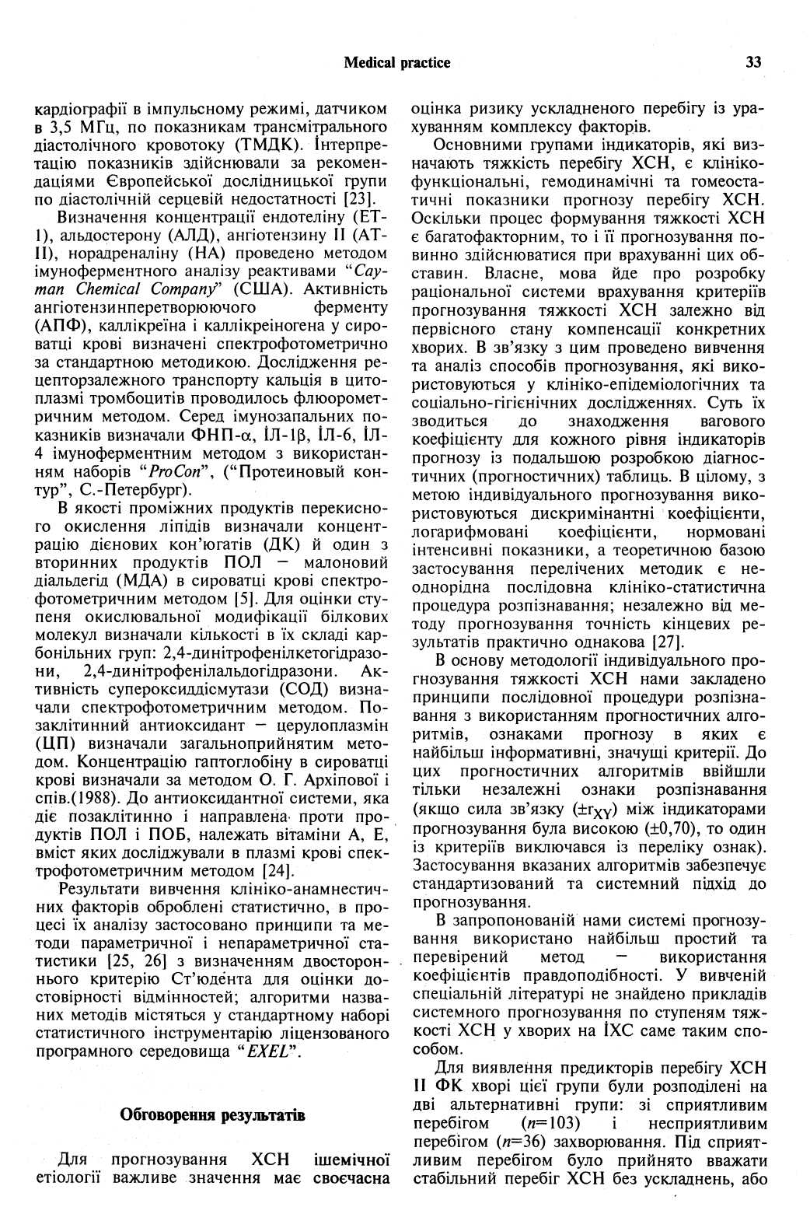

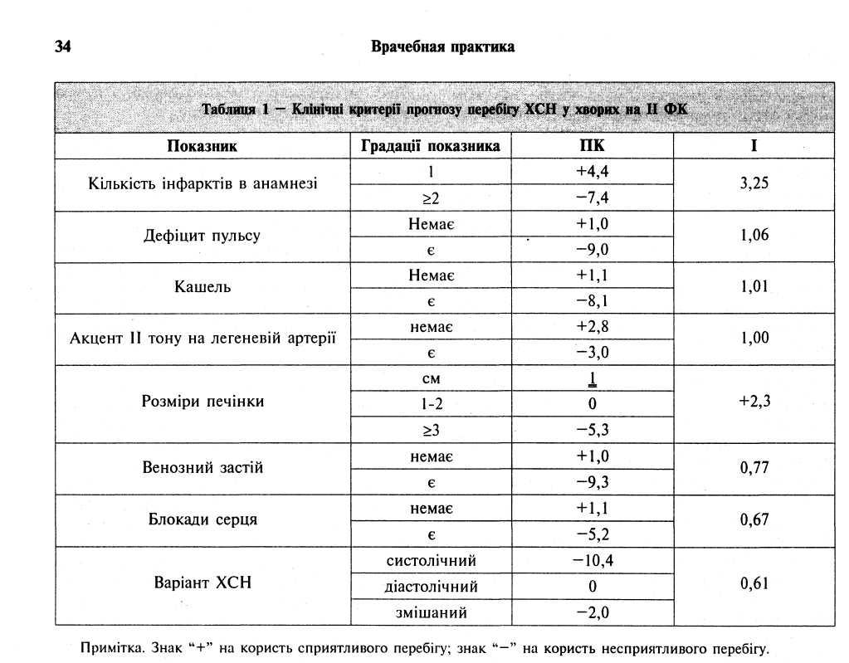
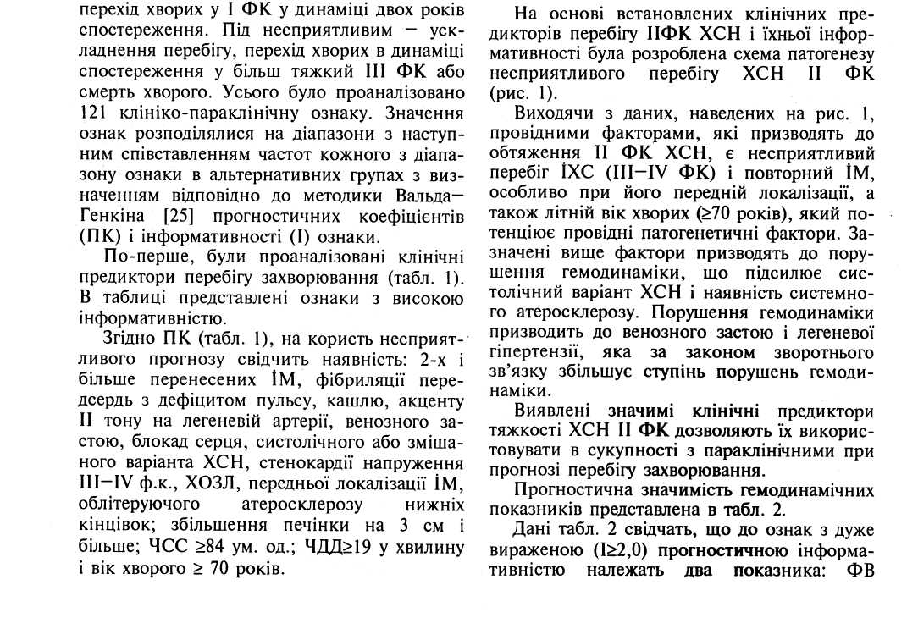

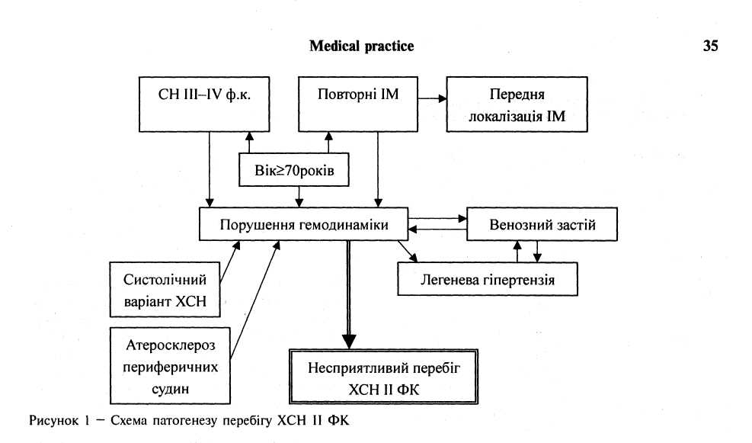
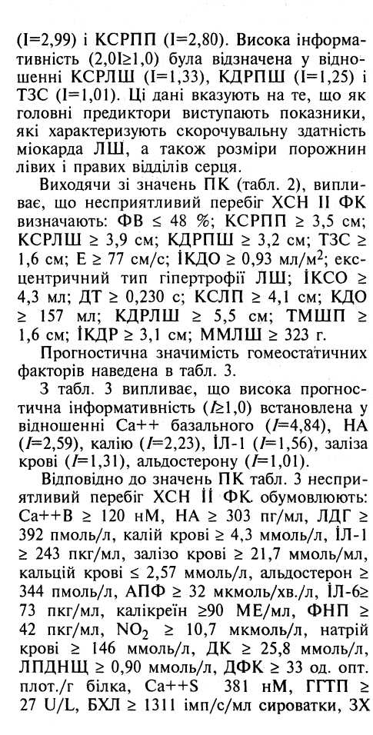
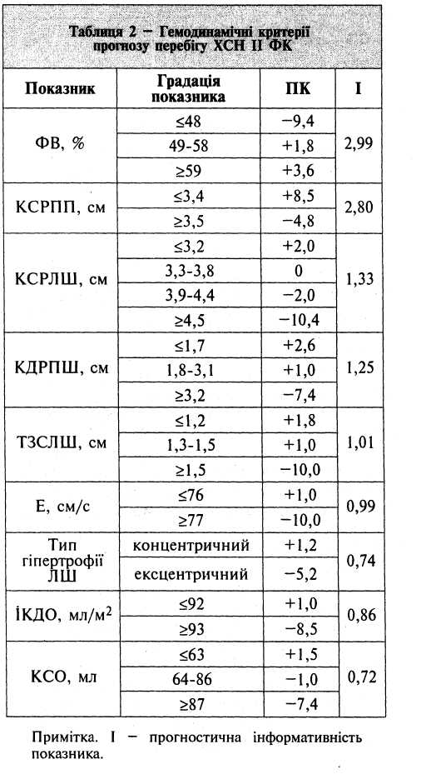
36

Врачебная практика

> 6,2 ммоль/л, сечовина крові >
6,7 ммоль/л, СОД > 3,4 нмоль/мл, вітамін Е
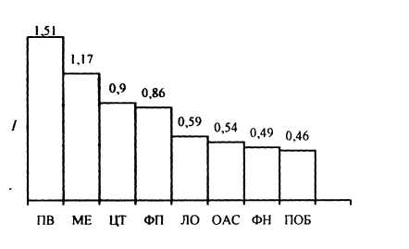
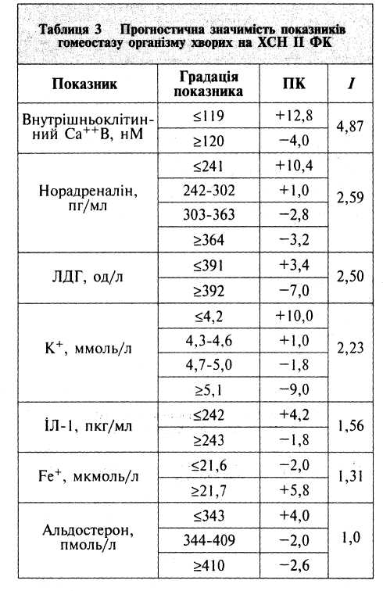
> 131 мкмоль/л, АЛТ > 39 г/л, ДФА > 39 од.
опт. плот./г білка, МСМ > 0,59 ум. од., ЕТ-
1>9,3 пг/мл, 1Л-4> 35 пкг/мл.
Отримані результати вказують на те, що несприятливий перебіг ХСН II ФК визначають насамперед порушення симпато-адрена-лової системи (САС), ренін-ангіотензин-аль-достеронової системи (РААС) і ендо-теліальної функції, висока активність окислювально-антиоксидантної системи (ОАС), цитокінів, активація перекісного окислення білків (ПОБ), порушення функції печінки і ліпідного обміну, зміни в мікроелементному складі крові і порушення функції нирок.
Визначення середньоарифметичних значень показника інформативності (7) за кожним компонентом гомеостазу дає можливість провести комплексну оцінку їхнього впливу на перебіг ХСН II ФК (рис. 2).
З аналізу комплексної оцінки випливає, що на подальший перебіг ХСН II ФК найбільший вплив чинять чотири підсистеми гомеостазу організму хворих: регуляція судинного тонусу, яка включає САС, РААС,
Рисунок 2 — Середня прогностична інформативність (7) окремих підсистем гомеостазу організму хворих ХСН II ФК: ПВ - порушення вазорегуляції, ME - мікроелементи, ЦТ -цитокіни, ЛО - ліпідний обмін, ФП ~ функція печінки, ОАС — окислювально-антиоксидантна система, ФН - функція нирок, ПОБ — перекисне окислення білків
ендотеліальну дисфункцію (7=1,51), мікрое-лементний склад (7=1,17) і цитокіни (7=0,90) і показники функції печінки (7=0,86). Якщо роль ендотеліальної функції і цитокінів у формуванні тяжкості ХСН цілком очікувана, то роль порушень обміну мікроелементів є фактом, який не має широкого висвітлення в літературі. У два рази нижче й приблизно рівна прогностична значимість відзначена у відношенні показників ліпідного обміну (7=0,59), ОАС (7=0,54), функції нирок (7=0,49) і ПОБ (7=0,46).
На основі клінічних, гемодинамічних і гуморальних показників на помірну та високу прогностичну інформативність був розроблений узагальнений алгоритм прогнозу перебігу ХСН II ФК (табл. 4).
Технологія застосування алгоритмів проста і зводиться до послідовного додавання патометричних коефіцієнтів по кожному індикатору, а при досягненні діагностичного порогу (-13 або +13) (р<0,05), робиться висновок про прогнозований перебіг ХСН. Якщо сума ПК має знак "+" — прогноз сприятливий, а якщо сума зі знаком "-" — прогноз несприятливий. У випадку, якщо сума ПК не досягає прогностичного порога, прогноз невизначений.
Проведений іспит алгоритму на фазі навчання (я=120) показав, що правильні пронози при 95 % рівня надійності мали місце у 99 хворих (82%), помилкові у 4 (3,3%), не-визначені - у 17 (14,2 %). Ці дані підтверджують надійність розробленого алгоритму, що дає можливість рекомендувати його для практичного використання.
Існує ряд переваг цих параметричних алгоритмів (ПА) прогнозування, а саме:

37

ПА по своїй суті — багатовимірний, але обмежується аналізом одновимірного розподілу ознак розпізнавання;
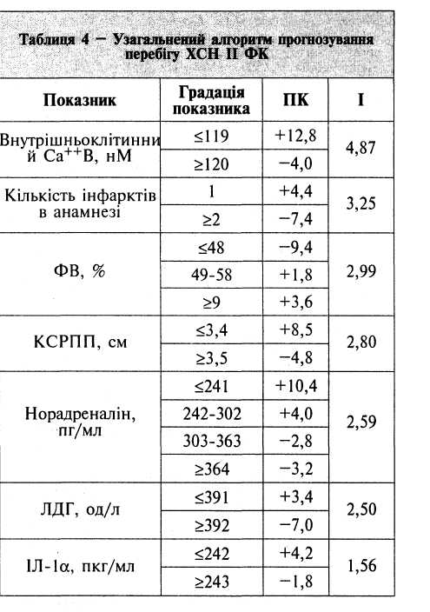
ПА можна застосовувати для будь-якого по формі емпіричного розподілу критеріїв у групі хворих і не вимагає знання закону статистичного розподілу ознак прогнозування;
ПА можна реалізувати і при використанні ПЕОМ і за допомогою немашинних методів прогнозування, що досить важливо для первинної ланки медичної допомоги населенню;
Принцип прийняття рішення у ПА досить простий і може зводитися до простого додавання діагностичних балів, але за умов суворого виконання послідовності аналізу ознак прогнозу;
ПА по технології застосування повністю відповідає існуючій технології клінічного моніторингу хворих на ІХС;
ПА не тільки враховує наявні ознаки ризику несприятливого перебігу ХСН, але і зводить до мінімуму кількість кроків прогностичної технології за рахунок відбору більш інформативних ознак. В зв'язку з цим обмежується кількість ознак та скорочується процедура прогнозування ХСН.
Серед обмежень алгоритмів прогнозування ХСН слід зазначити їх альтернативність при вирішенні багатовимірних прогностичних задач, та можливе недоврахування взаємозв'язків між окремими ознаками прогнозування.
Висновки
- Виконано проблемно — цільовий аналіз
сучасних методичних підходів до /ірогнозу-
вання хронічної серцевої недостатності у
хворих на ішемічну хворобу серця із ураху
ванням найбільш значимих індикаторів.
- Складені патогенетичні схеми прогно
зування перебігу ХСН та формалізовані
клінічні алгоритми для хворих з другим
функціональним класом.
- Опрацьована структура та технологія
застосування прогностичних алгоритмів
перебігу хронічної серцевої недостатності в
системі клінічного моніторингу та диспансе
ризації хворих на ішемічну хворобу серця.
Запровадження алгоритмів прогнозування перебігу ХСН (у опрацьованій нами послідовності) до системи надання медичної допомоги хворим на ішемічну хворобу серця дозволить формувати контингенти ризику несприятливого перебігу.
СПИСОК ЛИТЕРАТУРЫ:
1. Kearneg M., Nolan J., Lee A. A prognostic index to predict long-term mortality in patients with mild to moderate chronic heart failure stabilised on
angiotensin-converting enzyme inhibitors // Eur. J. Heart Failure. - 2003. - Vol. 5. - P. 489-497.
- Pousset F, Tesenas S., Isnard R. Algorithm to predict
survival in chronic heart failure using non invasive pa
rameters. // Eur. Heart J. - 2000. - V.21. - P.536.
- Brendporp В., Elming H., Kober L Prognostic implica
tions of QT interval and dispersion in patients with con
gestive heart failure // Eur. Heart J.-1999.-V.20.- P.88.

- Гуревич М. А., Мравян С. P., Григорьев В. М. Пробле
ма сердечной недостаточности на ХХШ Европей
ском конгрессе кардиологов (Стокгольм, сентябрь
2001) // Клиническая медицина. - 2002. - № 1. -
С. 69-72.
- Dini F. L, Dell'Anna R. Incremental prognostic value of
blunted pulmonary venous flow in left ventricular systolic
dysfunction // Eur. Heart J.-2000.- V.21.- P.586.
- Alia F._{t} Juillere Y., Virion J. M. et al. Influence of car
diac rhythm on one-year mortality in severe heart failure
due to ischemic or nonischemic dilated cardiomyopathy
// Eur. Heart J. - 1998 - V.19. - P.511
7. Reunanen A., Karjalainen J., Ristola P. et al. Heart rate
and mortality // Eur. Heart J. - 1997 - V.18. - P.595
- Galinier M., Vialette J. C, Fourcade J. et al. Aetiology-re
lated differences in prognostic significance of QT disper
sion in patients with congestive heart failure // Eur.
Heart J.- 1997-V.18. - P.578.
- Cmenypa O. />., Томаева Ф. 3., Будаев Э. Г. и др. Про
гностические факторы при тяжелой хронической
сердечной недостаточности // Сердечная недоста
точность. - 2002. - № 2. - С. 76-78.
10. Grancelli #., Nut D., Soifer S. et al. Different predictors
in sudden or progressive heart failure death in severe
heart failure // Eur. Heart J. - 1997 - V.18. - P.645.
11. Justice A., Cowinoky K._{f} Berlin J. Assesessing the gner-
alizability of prognosic information // Amer. Int. Med. -
1999.-Vol. 130.-P. 515-524.

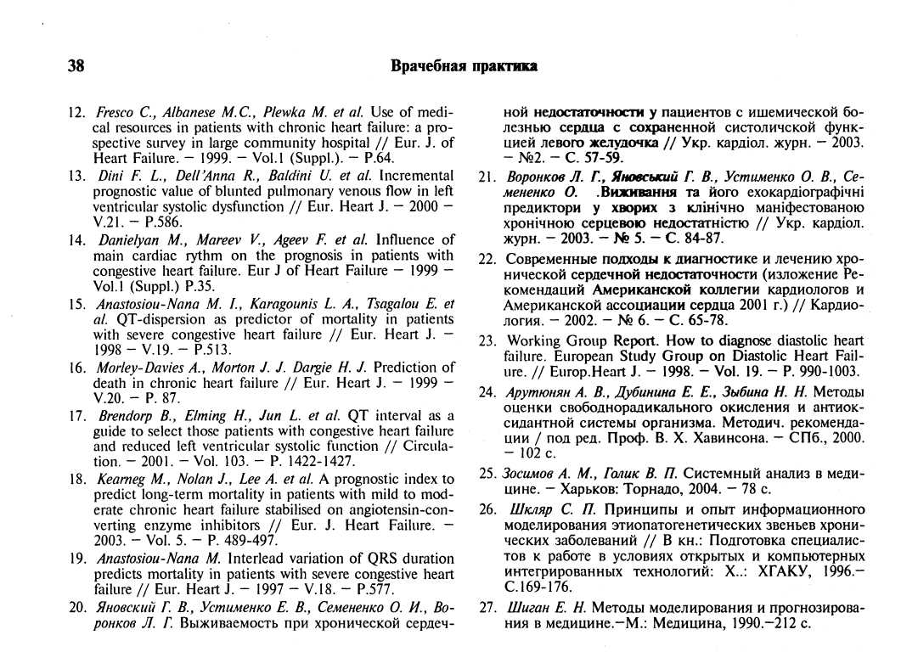
АЛГОРИТМЫ ПРОГНОЗИРОВАНИЯ ХРОНИЧЕСКОЙ СЕРДЕЧНОЙ НЕДОСТАТОЧНОСТИ: МЕТОДОЛОГИЯ, СТРУКТУРА, ПРИМЕНЕНИЕ
А. Н. Беловол, П. Г. Кравчун, О. С. Шевченко
Цель исследования - разработка методологии и структурно концептуальной модели и технологии применения разработанных алгоритмов прогнозирования течения ХСН ишемической этиологии. В основу методологии индивидуального прогнозирования нами заложены принципы последовательной процедуры распознавания с использованием прогностических алгоритмов, признаками прогноза, в которые заложены наиболее информативные, значимые критерии. Основными группами индикаторов, которые определяют тяжесть течения ХСН, явились кли-нико-функциональные, гемодинамические и гомеостатические показатели. Внедрение алгоритмов прогнозирования течения ХСН в систему здравоохранения позволит формировать контингент риска неблагоприятного течения заболевания.
АЛГОРИТМИ ПРОГНОЗУВАННЯ ХРОНІЧНОЇ СЕРЦЕВОЇ НЕДОСТАТНОСТІ: МЕТОДОЛОГІЯ, СТРУКТУРА ТА ТЕХНОЛОГІЯ ЗАСТОСУВАННЯ
О. М. Беловол, П. Г. Кравчун, О. С. Шевченко
Мета дослідження — розробка методології та структурно концептуальної моделі і технологій застосування опрацьованих алгоритмів прогнозування ХСН у хворих на ішемічну хворобу серця. В основу методології індивідуального прогнозування нами закладено принципи послідовної процедури розпізнавання з використанням прогностичних алгоритмів, ознаками прогнозу, в яких є найбільш інформативні, значущі критерії. Основними групами індикаторів, які визначають тяжкість перебігу ХСН, є клініко-функціональні, гемодинамічні та гомеостатичні показники прогнозу перебігу ХСН. Запровадження алгоритмів прогнозування перебігу ХСН до системи надання медичної допомоги дозволить формувати контингенти ризику несприятливого перебігу.

